LES MOTS DE LA MESSE
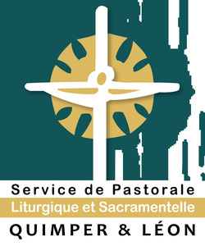
17- Credo
Dans l’eucharistie, la profession de foi est une manière pour les chrétiens de répondre à la Parole entendue : Dieu a donné sa Parole, il a déclaré son amour ; à son tour, le peuple veut répondre à l’amour par l’amour, à l’Alliance par la confiance. Et cela s’exprime par la proclamation d’un de ces deux vénérables textes où l’Eglise a condensé sa foi : le symbole de Nicée-Constantinople. C’est le texte le plus long ; il est commun à toutes les confessions chrétiennes…Ou le symbole des apôtres, plus court, aux
expressions plus bibliques. Cela commence par un « Je crois » solennel, en latin : « Credo ». En effet la foi se dit en « Je » parce que nul ne peut être croyant par procuration ; pourtant, pour dire cette foi, nous empruntons des mots qui ne sont pas les nôtres, car, si personnelle qu’elle soit, la foi est aussi un cadeau reçu qui nous inscrit dans une lignée de croyants ayant accueilli et transmis ce trésor et dans un réseau de croyants qui aujourd’hui partagent le même foi, en Eglise.

